アーユーボワーン！ （こんにちは！）お久しぶりです☆
Sri Lanka report （09年8月号）

Vol. 15

【とぴっくす】
1.スリランカの世界遺産
2.活動リポート（８月）
3. Sri Lanka culture
2009年9月15日
青年海外協力隊、スリランカ派遣の横山 亮です。
８月上旬に、日本より大学時代からの友人がスリランカに遊びに来てくれました。彼と一緒にダンブッラという街にある石窟寺院や世界遺産シーギリヤ、ピンナワラという街にある像の孤児院などを訪れ、久しぶりにのんびりゆったり過ごしました。彼と会うのは実に2年ぶりだったのですが、取り留めのない話も真面目な話も以前と同じ様に自然にしていて、“友達”ってやっぱり一生の宝物なんだなぁとしみじみと感じました。それでは、今月もSri Lanka Report(2009年8月号)をお届けします。楽しんで読んで頂けたら幸いです☆

- スリランカの世界遺産
スリランカには島内に世界遺産※が7つあります。アヌラーダプラ（遺跡）、シーギリヤ（シーギリヤロック）、ポロンナルワ（遺跡）、キャンディ（仏歯寺）、ダンブッラ（黄金寺院）、ゴール（市街と要塞）、シンハラージャ（森林保護区）。これまでの期間中に、私は仕事の合間を縫って世界遺産巡り（５箇所、アヌラーダプラ・シンハラージャを除く）をしました。訪れた場所は環境にも、そこに生活する人々にもそれぞれ特徴があり、自分にとっては楽しく刺激的だったのですが、中でも一番印象に残っているのはシーギリヤ。
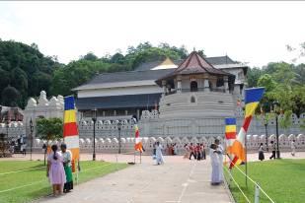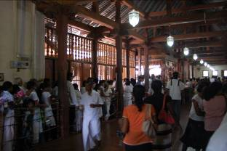
（左：キャンディの仏歯時 右：休日には多くの仏教徒が訪れます）
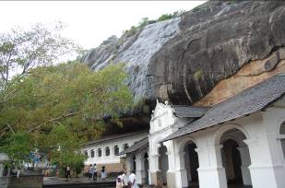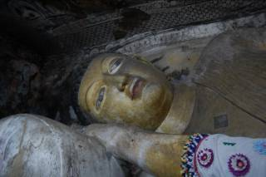
（左：ダンブッラの石窟寺院 右：寺院内の涅槃仏）
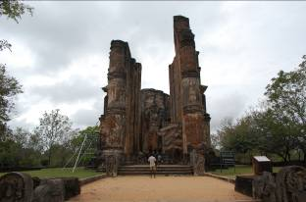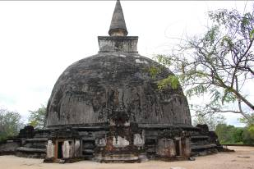
（ポロンナルワの遺跡 左：ランティラカ 右：ヴィハーラ）

写真でしか見たことがなかった約1500年前に描かれたと言われる美女のフラスコ画をこの目で見たときは、その鮮やかさに驚くと同時に強い感動を覚えました。そして、シーギリヤロックの頂上に吹いていた独特の風。この突飛な岩山の上に王宮を築いたカーシャパ王は、この景色を見ながら何を考えていたのだろう…？そんなことを思うと、ちょっぴり切なくもなりましたが…。
世界遺産を訪れたときに感じる“時間”を越えて尚、残り続ける人々の軌跡や生きた証に触れたとき、Sri Lankaという国とそこに生きる人々の魅力に改めて気づきます。

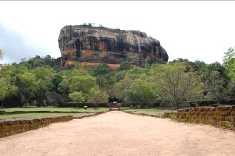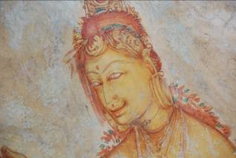
（左：シーギリヤロック 右：洞窟内のフラスコ画）

- 活動リポート（８月の活動）
今月で着任17ヶ月（赴任後1６ヶ月）になりました。現在は、3つのフィールド（Race course, Tea Estate Crèches, Bulu ela）を中心に回っています。Race courseは地域内を流れる小川の洪水問題について、7月に小川の清掃活動を実施。現在、残りの20％をどのように実施するか協議中。Tea Estate Crèchesについて、新築が必要なNasebyは少し動きがあり、新築するべきか、改修するべきかで再度関係者での打ち合わせを予定しています。8月は学校が一ヶ月間のお休みだったため、日本のNGOと連携して幼稚園の先生たちのグループを対象にしたワークショップ、Child Society(子供会)の子供を対象にした１Day Tripプログラムを実施しました。
さてさて、それでは今月も活動の一部について写真を交えてご紹介致します☆
(１) 幼稚園の先生たちを対象にしたワークショップ（「絵本の読み聞かせ」を学ぶ）
8月10日(月)。Nuwara Eliya市内にある幼稚園、託児所の先生たちを対象にした「絵本の読み聞かせ」のワークショップを市立図書館のミーティングルームにて実施しました。今回のプログラムの実施に当たり、日本のNGO「スリランカの教育を支援する会」のみなさんとこの会と共に活動しているスリランカのジャワルダナ大学Prasansa教授をお招きし、幼児教育における絵本の読み聞かせの効果、方法、日本の折り紙や歌の紹介などを行いました。当日は、約30名の先生たちが参加。普段、勉強会やワークショップの機会が少ない先生たちにとっては刺激的で楽しい時間となったようです。また、絵本を活用した教育が浸透していないこともあり、“絵本”について考え直すきっかけとなるワークショップであったと感じています。今後は、当日来ることが出来なかった先生たちへの情報共有、ワークショップで学んだことの現場での活用を念頭に先生たちと連携して行きたいと考えています。ご協力頂きましたみなさま、本当にありがとうございました。
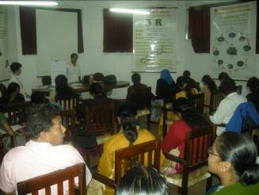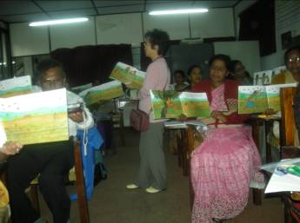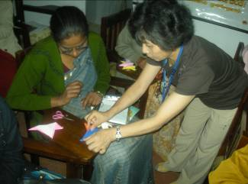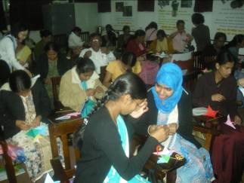
（さて、プログラムの始まり始まり♪） （絵本の持ち方、捲り方を勉強中☆） （折り紙『ことり』を折っています。） （先生たち、楽しそうです♪）
(２) Child Society １Day Tripプログラム
８月は学校がお休みであったため、子供会の子供たちを対象にした日帰りTripを実施しました。Nuwara Eliyaから車で１時間弱のHakgala植物園へ、バスを１台貸し切って出掛けました。当日は52人の子供たちが参加。今回のプログラムのねらいとしては、①外に出る機会が少ない子供たちを外に連れ出し、いろんなものを見てほしい。②普段触れ合うことがない他の子供会の子供たちと一緒に出掛け交流することで、新しい仲間を作ってほしい。そんな思いを込めて企画しました。植物園では市役所地域開発課の同僚である３人のマダムたちによる植物講義（予定外でしたが…）もあり、子供たちにとっては目新しい植物を勉強する良い機会にもなったようです。こちらが心配する必要もなく、大きな子供たちが小さな子供の面倒を見つつ、自由に遊びつつ、子供たちの楽しそうな顔を見ることが出来て、自分としても幸せな日帰り旅行になりました☆
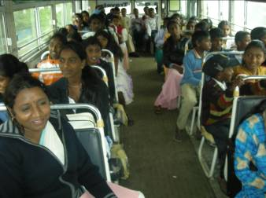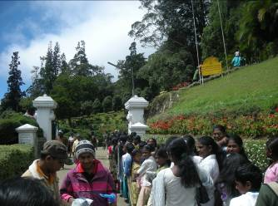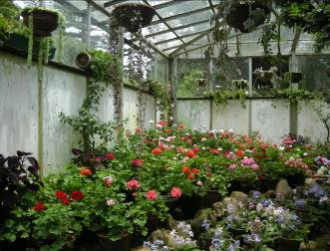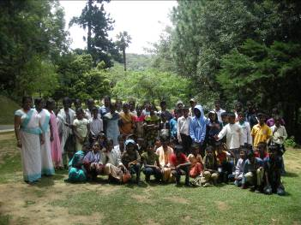
（バスでお出掛けです☆） （当日は良い天気でした～♪） （色んな種類の花がきれいに咲いていました。） （最後にみんなで記念写真♪）

- Sri Lanka Culture （スリランカの文化をのぞいてみるコーナー☆）
さて、今月のテーマは食事（その15）☆ 今月の主役はGinger Beer！
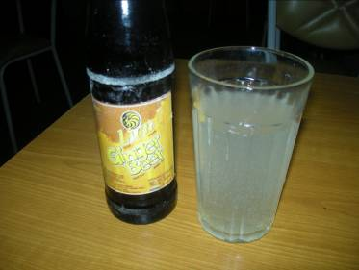
（Ginger Beer☆）

ジンジャービールとは読んで字の如く、生姜味のビール！とは言っても、アルコールは入っていません。初めて飲む前はジンジャーエールのような爽やかな味を想像していたのですが、飲んでみると…生姜の味がかなり濃い！
スリランカにはソフトドリンクを製造する幾つかの会社がありますが、Ginger Beerに関しては、会社によってそれぞれ味が違います。個人的にはスリランカのLion Beerを作っている会社（コカコーラの傘下という話がありますが…）のGinger Beerが、生姜味が丁度良くて飲み易いです♪ 街中のカデー（食堂）にはたいてい置いてあります。見つけたら、試してみてくださいね☆
それでは、また来月！！アーユーボワーン☆
JICA 青年海外協力隊（平成19年度4次隊）
スリランカ派遣 村落開発普及員 横山 亮
■Mail: yueliang501@hotmail.com
■Phone: 0779-736755

※? ユネスコ（国連教育科学文化機関）によって、採択された世界の文化遺産および自然遺産の保護に関する条約により世界遺産リストに登録された史跡、自然保護区。

